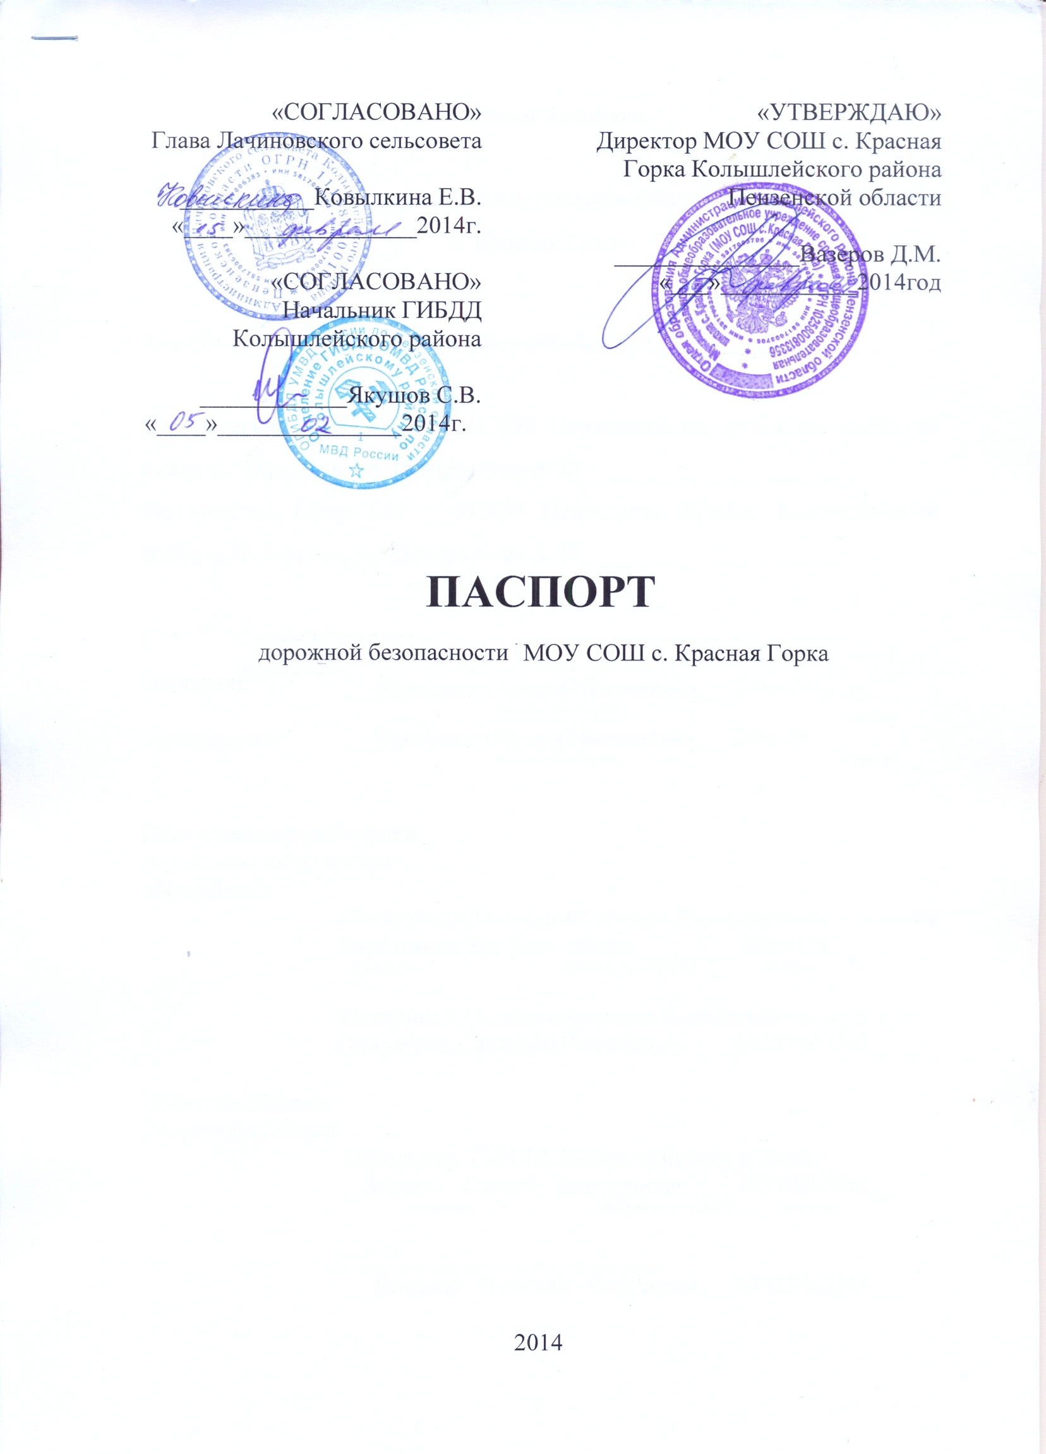

Общие сведения

Муниципальное общеобразовательное учреждение средняя общеобразовательная школа с. Красная Горка

Тип ОУ _________Образовательное учреждение___________

Юридический адрес ОУ: ___442835 Пензенская область Колышлейский район с. Красная Горка, ул Малая Садовая 1-Б_______________________
Фактический адрес ОУ: __442835 Пензенская область Колышлейский район с. Красная Горка, ул Малая Садовая 1-Б _____________________

Руководители ОУ:
Директор __Вазеров Дмитрий Михайлович___2-43-68 _____
(фамилия, имя, отчество) (телефон)
Заведующий __Хрипунова Ирина Николаевна___2-96-25___
(фамилия, имя, отчество) (телефон)

Ответственные работники
муниципального органа
образования
Начальник ОО Администрации Колышлейского района
__Бортникова Зоя Викторовна_________89085243_______
(должность) (фамилия, имя, отчество) (телефон)

Методист ОО Администрации Колышлейского района
Спирягина Светлана Викторовна ___89023402592____

Ответственные от
Госавтоинспекции
Начальник ГИБДД Колышлейского района
_ Якушов Сергей Викторович ___ 89530225686__
(должность) (фамилия, имя, отчество) (телефон)

__________________________
__ Вирясов Виталий Сергеевич___89023460284___

Ответственные работники
за мероприятия по профилактике
детского травматизма
___ Преподаватель-организатор ОБЖ и ДП_______
__ Вазеров Дмитрий Михайлович__89631072257__
(должность) (фамилия,имя,отчество) (телефон)

Руководитель или ответственный
работник дорожно-эксплуатационной
организации, осуществляющей
содержание УДС∗
_____ Глава Администрации Колышлейского района___
______ Спирягин Александр Евгеньевич_____________
(фамилия, имя, отчество)

Руководитель или ответственный
работник дорожно-эксплуатационной
организации, осуществляющей
содержание ТСОДД*
_____ Глава Администрации Колышлейского района___
______ Спирягин Александр Евгеньевич____________
(фамилия, имя, отчество)

Количество учащихся _______153__________________________________
Наличие уголка по БДД____ имеется, рекреация 1 этажа здания школы__
(если имеется, указать место расположения)
Наличие класса по БДД ___________________________________________
(если имеется, указать место расположения)
Наличие автогородка (площадки) по БДД ___ имеется площадка по БДД__

Наличие автобуса в ОУ ___ Автобус марки Марка _______ Автобус «Школьный»______________________________
Модель _______ПАЗ-32053-70____________________________________
Государственный регистрационный знак ___О142НМ58__________________________

Владелец автобуса Администрация Колышлейского района Пензенской области

Время занятий в ОУ:
1-ая смена: 8:30 – 14:00
внеклассные занятия: 15:00 – 17:00

Телефоны оперативных служб:
_____2-43-10 _____МОУ СОШ с. Красная Горка_______________
_____2-43-46_____Администрация Лачиновского сельсовета_____
_________________________

Содержание
- План-схемы ОУ.
- район расположения ОУ, пути движения транспортных средств и детей (учеников, обучающихся);
- организация дорожного движения в непосредственной близости от образовательного учреждения с размещением соответствующих технических средств, маршруты движения детей и расположение парковочных мест;
- маршруты движения организованных групп детей от ОУ к стадиону, парку или к спортивно-оздоровительному комплексу;
- пути движения транспортных средств к местам разгрузки/погрузки и рекомендуемых безопасных путей передвижения детей по территории образовательного учреждения.

- Информация об обеспечении безопасности перевозок детей специальным транспортным средством (автобусом).
  - общие сведения;
  - маршрут движения автобуса до ОУ;
  - безопасное расположение остановки автобуса ОУ.

III. Приложения:

I. План-схема района расположения МОУ СОШ с. Красная Горка, пути движения транспортных средств и учащихся.

Движение ТС
ул. Магистральная
ул. Советская
ул. Мира
Торговый центр
сельсовет
контора
стадион
пруд
школа
Детский сад
СДК
Полоса препятствия
ул. Московская
ул. Рабочая
Стоянка шк. автобуса
Зеленый массив
Движение детей в(из) ОУ
Парк

Схема организации дорожного движения в непосредственной близости МОУ СОШ с. Красная Горка с размещением соответствующих технических средств, маршруты движения детей и расположение парковочных мест.
школа

Детский сад

Кательная

Торговый центр
Полоса препятствия

СДК
Парк

ул. Московская
Стоянка шк. автобуса

Движение транспортных средств
Движение детей в (из) образовательного учреждения
План-схема. Маршруты движения учащихся МОУ СОШ с. Красная Горка к стадиону, парку.

ул. Магистральная
ул. Советская
ул. Мира
Торговый центр
сельсовет
контора
стадион
пруд
школа
Детский сад
СДК
Полоса препятствия
ул. Московская
ул. Рабочая
Стоянка шк. автобуса
Зеленый массив
Движение детей в(из) парк(а)
Парк

II. Информация об обеспечении безопасности перевозок детей специальным транспортным средством (автобусом).

Общие сведения

Марка _______ Автобус «Школьный»______________________________
Модель _______ПАЗ-32053-70____________________________________
Государственный регистрационный знак ___О142НМ58__________________________

Соответствие конструкции требованиям, предъявляемым к школьным автобусам ______РОСС RU.МТ02.Е04092Р1 от 01.12.2006г. __МФ «Сертификация автотранспорта «САТР» г. Москва_________________________________________________________

1. Сведения о водителе автобуса

Фамилия, имя, отчество | Принят на работу | Стаж в кате-гории D | Дата пред- стоящего мед. осмотра | Период проведения стажировки | Повыше-ние ква- лификации | Допущен- ные нару- шения ПДД
Романов Александр Сергеевич | 30.08.2007г | 7 | 2016 год | - | - | -

2. Организационно-техническое обеспечение

1) Лицо, ответственное, за обеспечение безопасности дорожного движения: Кисляков Александр Евгеньевич назначен 01.09.2014 г. прошло аттестацию ______________________________________________.

2) Организация проведения предрейсового медицинского осмотра водителя:
осуществляет ГМБУ «Колышлейская ЦРБ»
(Ф.И.О. специалиста)
на основании договора №__5__ от__10.01.2013 г.
бессрочный

3) Организация проведения предрейсового технического осмотра транспортного средства:
Осуществляет Детков Сергей Евгеньевич
(Ф.И.О. специалиста)
на основании приказа о назначении № 39 от 01.10.2013года
действительного до _________________.

4) Дата очередного технического осмотра 22. 12. 2014 года
____________________________
____________________________

5) Место стоянки автобуса в нерабочее время
_____ Бокс автомойки И.П. Романов В.П.____________________
меры, исключающие несанкционированное использование _____________
________________________________________________________________
________________________________________________________________

3. Сведения о владельце

Юридический адрес владельца: Пензенская область п Колышлей ул. Московская 20
Фактический адрес владельца: Пензенская область п Колышлей ул. Московская 20
_____________________________________________________________
Телефон ответственного лица: 2-14-54

4. Сведения об организациях, осуществляющих перевозку детей специальным транспортным средством (автобусом)

Рекомендуемый список контактов организаций, осуществляющих перевозку детей специальным транспортным средством (автобусом).

5. Сведения о ведении журнала инструктажа : ведётся

Маршрут движения автобуса ОУ

. План-схема района расположения МОУ СОШ с.Красная Горка, пути движения транспортных средств и учащихся.

Движение ТС
школа
Д. сад
СДК
Стоянка шк. автобуса
Стоянка шк. автобуса
Стоянка шк. автобуса
с.Красная Горка
д.Лачиновка
с.Чубаровка

 Дорожно-эксплуатационные организации, осуществляющие содержание УДС, несут ответственность в соответствии с законодательством Российской Федерации (Федеральный закон «О безопасности дорожного движения» №196-ФЗ, КоАП, Гражданский кодекс).

